Zbrinjavanje otpada

Ponovite priču o razvrstavanju otpada. Zajednički pokažite kante različitih boja i
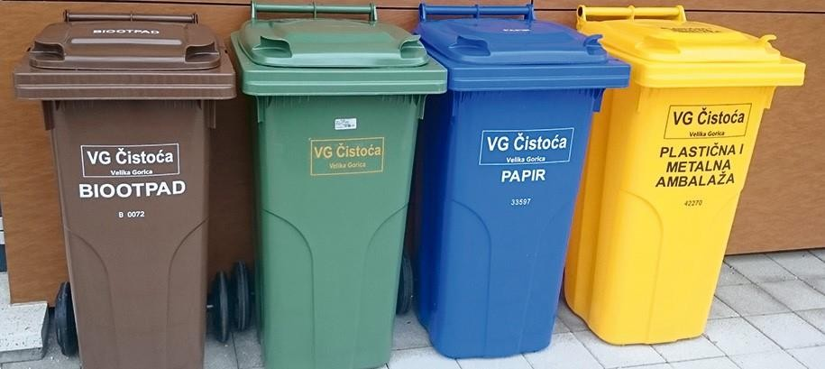
ponovite koji se otpad razvrstava u koju. Napravite zadatak na nastavnom listiću
